Nama : Fadiyah Nurilwalid Hajar
NRP : 3125522012
Program Studi : D3 Teknik Informatika

Judul Projek & Deskripsi Studi Kasus
Judul Proyek: Sistem Informasi Manajemen Klinik & Rekam Medis Pasien (SIM Klinik HealthCare)

Deskripsi Kasus:
Klinik HealthCare membutuhkan sistem terintegrasi untuk menangani alur pendaftaran pasien, reservasi janji temu dokter, hingga pencatatan rekam medis digital.
Dalam sistem ini terdapat 4 entity/class utama:
- Pasien : Mengelola data identitas pasien seperti ID, nama, dan usia dengan pembatasan validasi umur.
- Dokter: Mengelola data identitas dokter, bidang spesialisasi, serta status ketersediaan (availability).
- JadwalTemu: Mengoordinasikan relasi antara Pasien dan Dokter untuk membuat janji temu operasional. Class ini mengatur state keberhasilan janji dan status ketersediaan dokter terkait.
- RekamMedis: Mencatat hasil diagnosa medis, rincian obat, serta kalkulasi total biaya pengobatan untuk setiap janji temu yang telah diselesaikan.
Rancangan UML Class Diagram
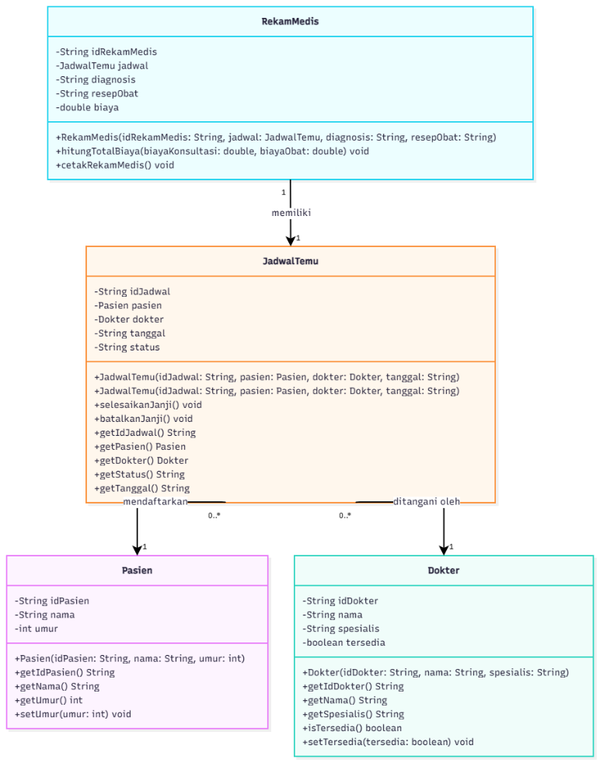
penjelasan lengkap mengenai struktur, komponen, dan relasi antar-class di dalamnya:
- Struktur Class Utama
Diagram ini terdiri dari 4 class utama yang masing-masing merepresentasikan entitas dalam sistem klinik:
- Class Pasien (Warna Ungu)
- Atribut (- / private): Menyimpan data identitas pasien seperti -String idPasien, -String nama, dan -int umur.
- Method (+ / public): Berisi constructor +Pasien(...), fungsi getter (+getIdPasien(), +getNama(), +getUmur()), serta fungsi setter untuk validasi state umur (+setUmur(umur: int)).
- Class Dokter (Warna Hijau)
- Atribut (- / private): Menyimpan informasi terkait dokter, yaitu -String idDokter, -String nama, -String spesialis, dan status ketersediaan -boolean tersedia.
- Method (+ / public): Berisi constructor, getter identitas/spesialis, pengecekan status ketersediaan (+isTersedia()), serta pengubahan status ketersediaan dokter (+setTersedia(tersedia: boolean)).
- Class JadwalTemu (Warna Kuning / Oranye)
- Atribut (- / private): Berfungsi sebagai penghubung data, berisi -String idJadwal, objek -Pasien pasien, objek -Dokter dokter, -String tanggal, dan -String status (misal: Menunggu, Selesai, Dibatalkan).
- Method (+ / public): Memuat constructor, method pengendali alur layanan seperti +selesaikanJanji() dan +batalkanJanji(), serta berbagai method getter.
- Class RekamMedis (Warna Biru)
- Atribut (- / private): Mencatat rekam jejak pemeriksaan yang meliputi -String idRekamMedis, objek -JadwalTemu jadwal, -String diagnosis, -String resepObat, dan -double biaya.
- Method (+ / public): Memiliki constructor +RekamMedis(...), method kalkulasi biaya pengobatan +hitungTotalBiaya(...), dan method cetak data +cetakRekamMedis().
Penjelasan Singkat Hubungan UML dengan Implementasi
- Uraikan penjelasan deskriptif mengenai bagaimana rancangan desain pada UML diterjemahkan ke dalam kode Java, meliputi:
- Penerapan prinsip Encapsulation (atribut dibuat private dan diakses melalui getter/setter serta validasi state).
- Penerapan Relasi Antar-object (Association/Aggregation di mana class JadwalTemu memiliki atribut objek Pasien dan Dokter, serta RekamMedis terhubung dengan JadwalTemu).
- Responsibilitas Class (bagaimana setiap class memiliki fungsi dan tanggung jawab logika bisnisnya masing-masing, seperti class JadwalTemu yang mengatur status janji temu dan ketersediaan dokter).
Implementasi Source Code Java
- File Pasien.java
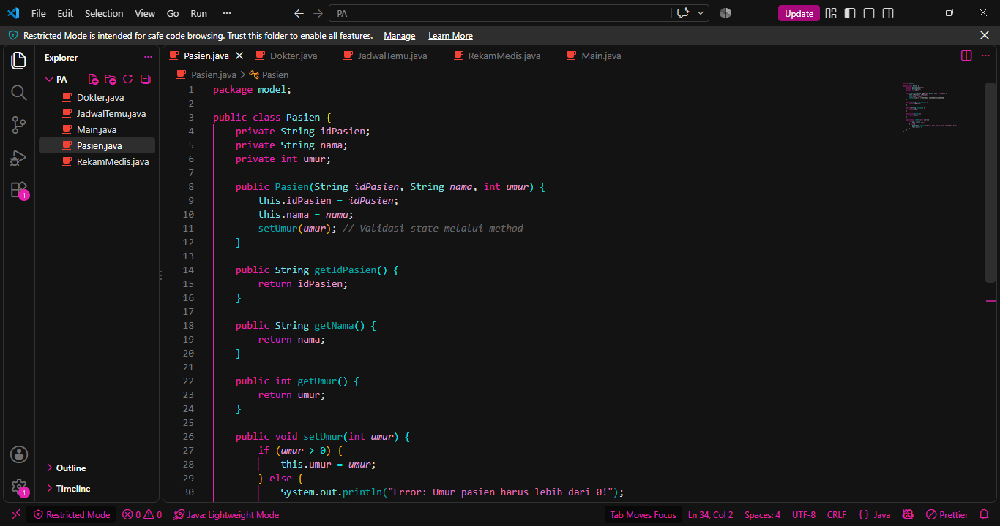
- File Dokter.java
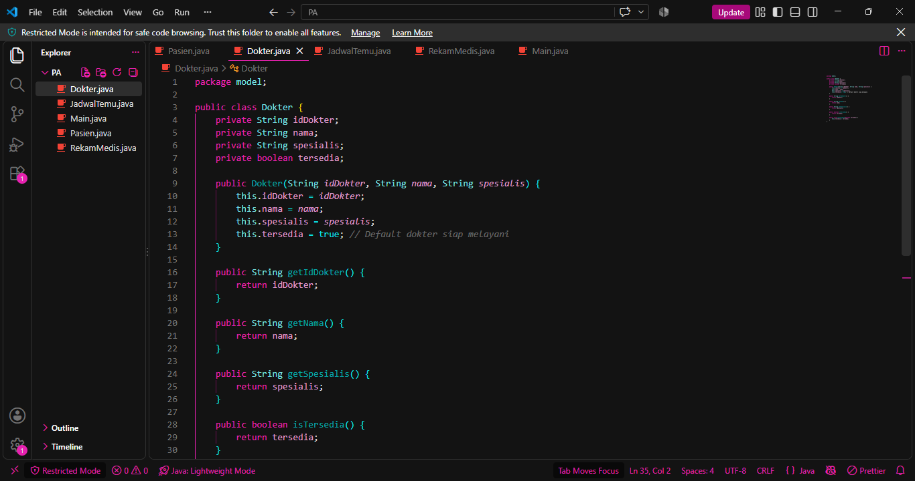
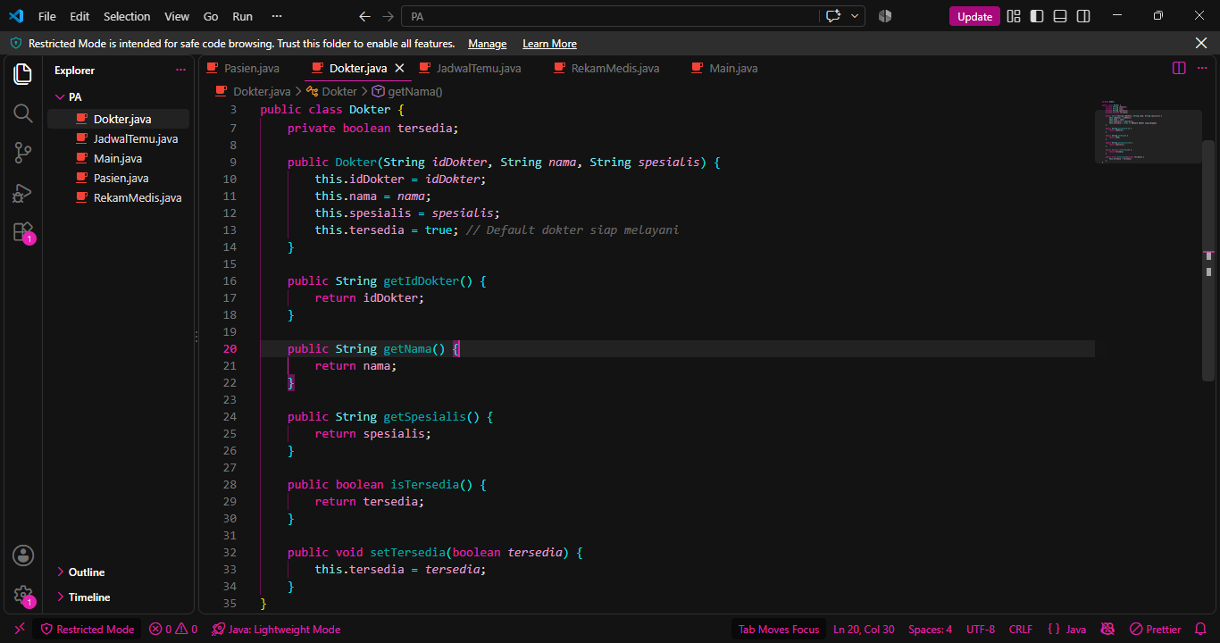
- File JadwalTemmu.java
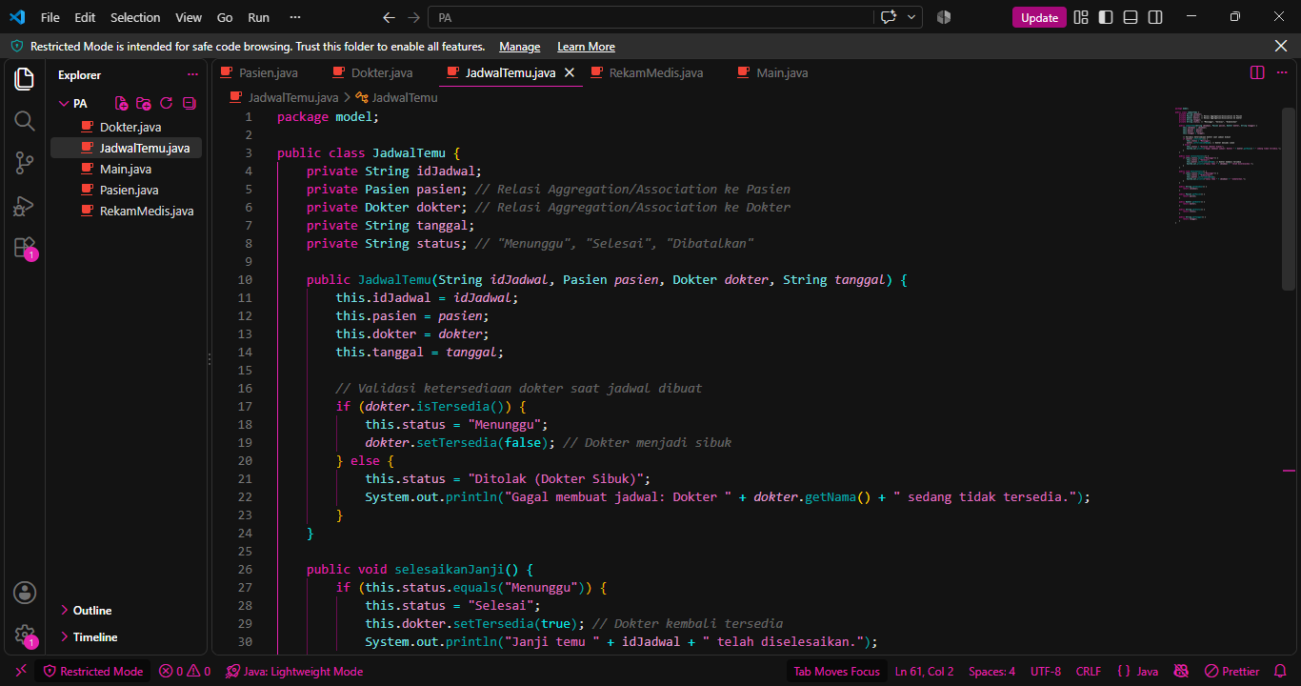
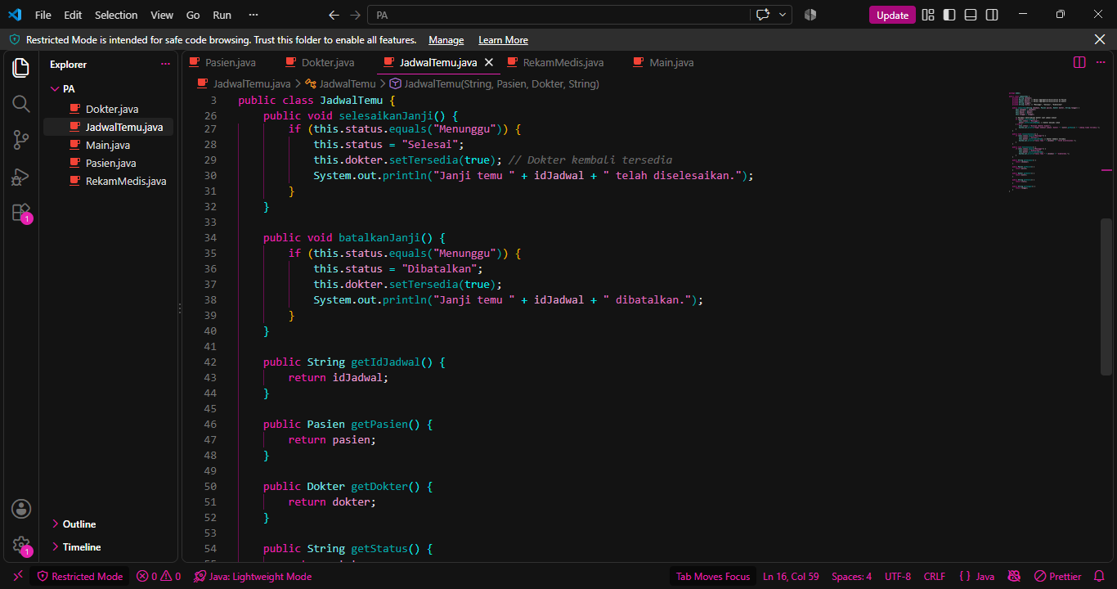
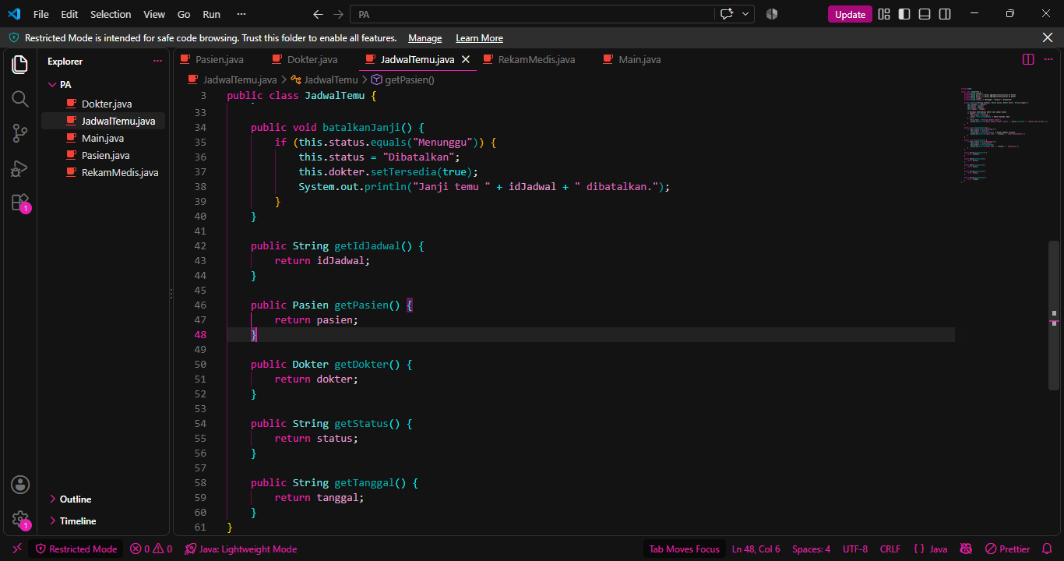
- File RekamMedis.java
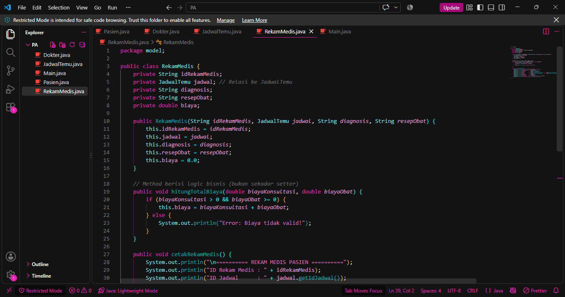
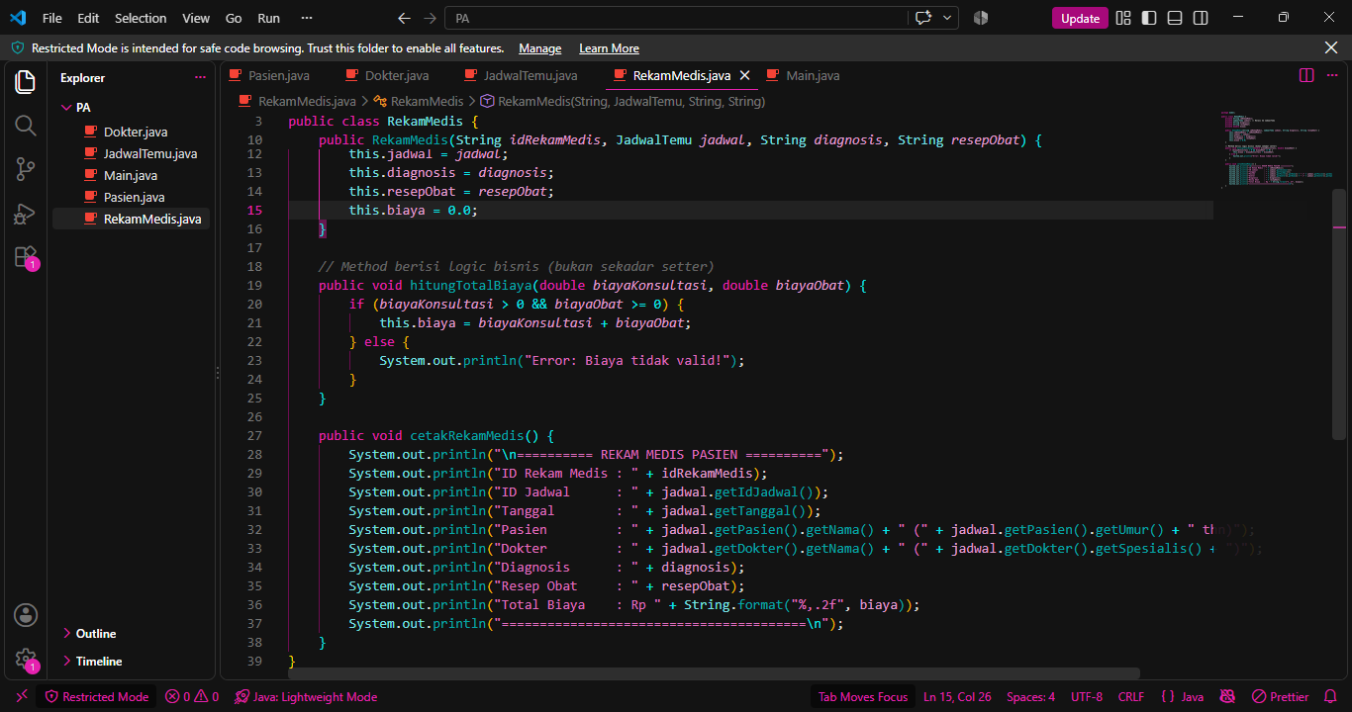
- File Main.java
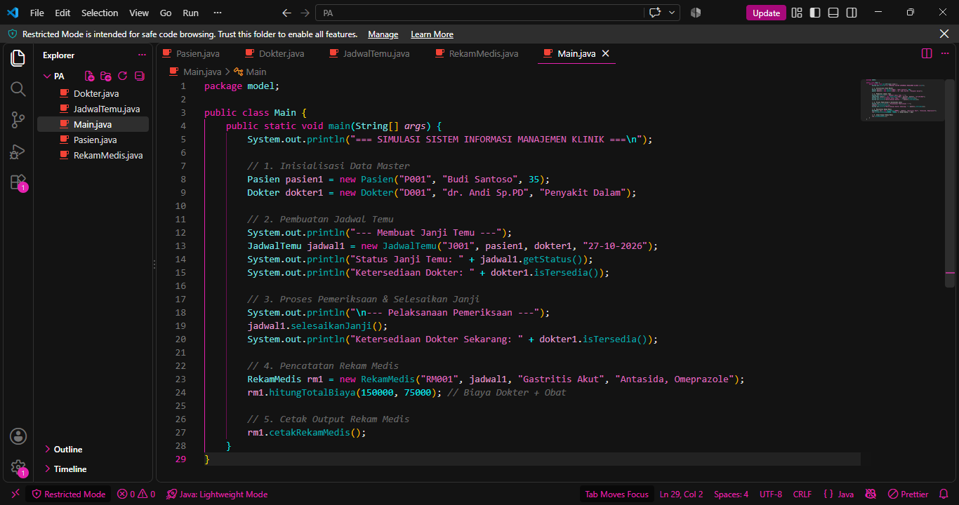
Screenshot Output Program
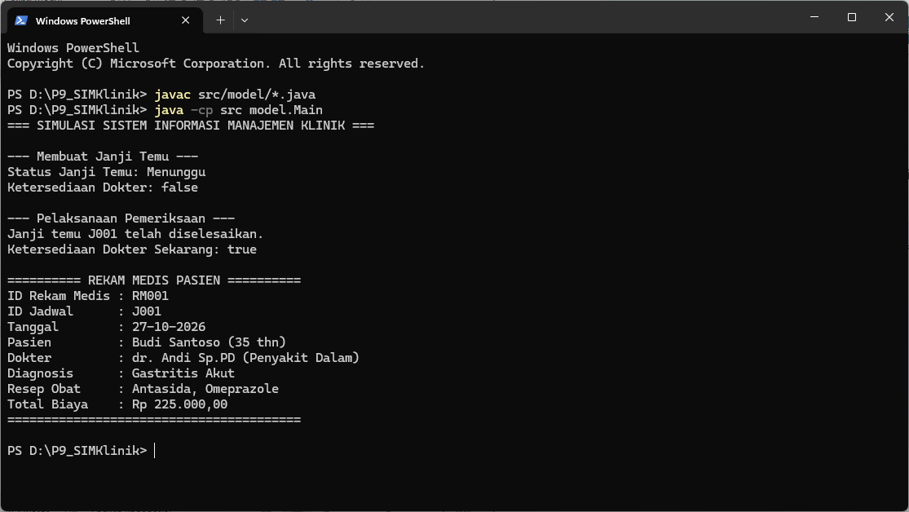

Pertanyaan Evaluasi
Sebelum meninggalkan praktikum, setiap kelompok harus dapat menjawab:
- Apa perbedaan class pada UML dan object pada program?
- Bagaimana association pada UML diterapkan dalam Java?
- Mengapa attribute sebaiknya tidak seluruhnya public?
- Apakah source code proyek sudah konsisten dengan UML?
- Class mana yang memiliki responsibility paling besar dalam proyek Anda?
Jawaban
- Class pada UML adalah rancangan atau cetak biru (blueprint) abstrak yang mendefinisikan struktur (atribut) dan perilaku (method) dari suatu entitas dalam sistem. Contohnya adalah rancangan class Pasien, Dokter, JadwalTemu, dan RekamMedis di dalam diagram.
Object pada program adalah instansiasi nyata (real instance) dari sebuah class yang tercipta dan berjalan di dalam memori saat program dieksekusi. Contohnya adalah ketika class Pasien diinstansiasi menjadi objek nyata dengan data spesifik, seperti Pasien pasien1 = new Pasien("P001", "Budi Santoso", 35);.
- Relasi association (asosiasi) pada UML diterapkan di dalam kode Java dengan menjadikan suatu objek dari class lain sebagai atribut (field) di dalam class target
Contoh dalam studi kasus: Pada class JadwalTemu, relasi asosiasi ke Pasien dan Dokter diterapkan dengan mendeklarasikan atribut berupa objek, yaitu private Pasien pasien; dan private Dokter dokter; di dalam class JadwalTemu.
- Atribut sebaiknya tidak seluruhnya public demi menjaga prinsip Encapsulation (enkapsulasi) dalam pemrograman berorientasi objek.
Jika atribut dibuat public, data di dalamnya dapat diakses dan diubah secara sembarangan dari luar class tanpa melalui validasi. Dengan membuatnya private dan menggunakan metode pengendali (seperti getter/setter atau validasi state), class dapat bertanggung jawab penuh menjaga kevalidan datanya sendiri. (Contohnya: method setUmur pada class Pasien memvalidasi agar umur tidak bernilai negatif).
- Ya, sudah konsisten. Seluruh class (Pasien, Dokter, JadwalTemu, RekamMedis), nama atribut, visibilitas (private/public), tipe data, serta relasi antarobjek yang dirancang di dalam UML Class Diagram telah diterjemahkan secara akurat dan sesuai ke dalam struktur kode program Java.
- Class yang memiliki responsibility (tanggung jawab) paling besar dalam proyek Sistem Informasi Klinik ini adalah JadwalTemu dan RekamMedis.
Alasan: Class JadwalTemu memegang tanggung jawab besar karena mengoordinasikan interaksi antara entitas Pasien dan Dokter, sekaligus mengontrol perubahan status layanan serta ketersediaan dokter secara dinamis. Sementara itu, class RekamMedis bertanggung jawab mengelola pencatatan diagnosis, resep obat, serta melakukan kalkulasi total biaya pengobatan secara konsolidatif dari janji temu yang telah diselesaikan.

